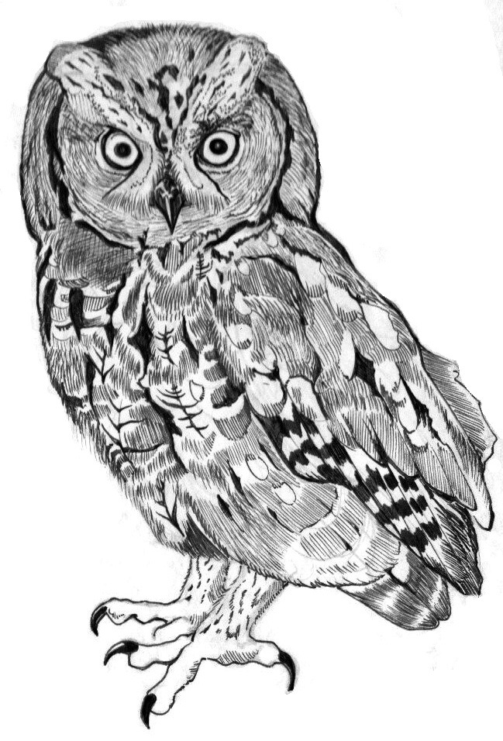


Formular za bazu podataka o ćuku Otus scops

Pronalazač(i):
Kontakt:
Datum nalaza:
Referenca (u slučaju arhivskih podataka):
Lokalitet (širi i uži toponim):
Stanište u krugu poluprečnika oko 200 m od mesta nalaza:  (zaokružite više odgovora ako su staništa raznovrsna; poželjno je da u rubrici „napomena“ date što više informacija o karakteristikama staništa) |  |  | 1. Zelena površina u naselju (park, dvorište javne ustanove ili privatne kuće)  2. Dvorište salaša, vikend naselje, razbijena seoska domaćinstva, dvorište manastira, kasarne ili slične ustanove van naselja  3. Voćnjak ili vinograd van naselja  4. Velike drvenaste monokulture van naselja  5. Usamljeno stablo, drvored ili grupa stabala okružena livadama, pašnjacima ili slatinama  6. Plavne šume uz reku ili potok u ravnici, kotlini  7. Šumski zabran ili brdske, planinske šume  8. Ostalo (kamenjari, mediteranske šume) _____________________________________________
Uslovi nalaza: a) Zabeleženi pevajući mužjaci
GPS koordinate mesta sa kojih su pevajući mužjaci slušani:
Broj pevajućih mužjaka: |  |  | Vreme nalaza:
Ptica je fotografisana: |  |  | Ptica je dozivana/imitirana: Da Ne
Uslovi nalaza: b) Pronađeno gnezdo / leglo / porodica
GPS koordinate gnezda:
1. pronađena jaja | Broj jaja:
2. pronađeni mladunci | Broj mladunaca:
Tip gnezda:
1. kutija namenjena gnežđenju ptica  ________________________________________  2. duplja u drvetu (navesti vrstu drveta):  ________________________________________ |  |  |  | 3. gnezdo druge vrste ptica (navesti vrstu):  ___________________________________  4. pukotina u ljudskoj građevini (navesti tip građevine):  ___________________________________
Napomena:

Hvala na saradnji!
Ispunjen formular poslati na sledeću e-mail adresu: davcogr@gmail.com

